[ActionMode, как альтернатива контекстному меню](http://startandroid.ru/ru/uroki/vse-uroki-spiskom/183-urok-113-android-3-actionmode-kak-alternativa-kontekstnomu-menju.html" \o "Урок 113. Android 3. ActionMode, как альтернатива контекстному меню)

Рассмотренный нами в прошлых уроках ActionBar – это альтернатива обычному меню прошлых версий. В третьей версии Андроида появилась также альтернатива и контекстному меню - [ActionMode](http://developer.android.com/reference/android/view/ActionMode.html" \t "_blank). Посмотрим, как его можно использовать.

Создадим проект:

**Project name**: P1131\_ActionMode  
**Build Target**: Android 4.1   
**Application name**: ActionMode  
**Package name**: ru.startandroid.develop.p1131actionmode  
**Create Activity**: MainActivity

Добавим строки в **strings.xml**:

<string name="action\_mode">Action Mode</string>

<string name="item1">Item1</string>

<string name="item2">Item2</string>

<string name="item3">Item3</string>

<string name="item4">Item4</string>

**main.xml**:

<?xml version="1.0" encoding="utf-8"?>

<LinearLayout

xmlns:android="http://schemas.android.com/apk/res/android"

xmlns:tools="http://schemas.android.com/tools"

android:id="@+id/LinearLayout1"

android:layout\_width="match\_parent"

android:layout\_height="match\_parent"

android:orientation="vertical">

<Button

android:id="@+id/btnActionMode"

android:layout\_width="wrap\_content"

android:layout\_height="wrap\_content"

android:onClick="onClick"

android:text="@string/action\_mode">

</Button>

</LinearLayout>

Одна кнопка, по нажатию на которую будем показывать/скрывать ActionMode

Пункты меню, **res/menu/context.xml**:

<?xml version="1.0" encoding="utf-8"?>

<menu

xmlns:android="http://schemas.android.com/apk/res/android">

<item

android:id="@+id/item1"

android:showAsAction="always"

android:title="@string/item1">

</item>

<item

android:id="@+id/item2"

android:icon="@android:drawable/ic\_menu\_call"

android:showAsAction="ifRoom"

android:title="@string/item2">

</item>

<item

android:id="@+id/item3"

android:icon="@android:drawable/ic\_menu\_info\_details"

android:showAsAction="ifRoom|withText"

android:title="@string/item3">

</item>

<item

android:id="@+id/item4"

android:icon="@android:drawable/ic\_menu\_view"

android:showAsAction="never"

android:title="@string/item4">

</item>

</menu>

Те же пункты, что мы использовали для примеров с ActionBar. Их будет отображать ActionMode.

**MainActivity.java**:

package ru.startandroid.develop.p1131actionmode;

import android.app.Activity;

import android.os.Bundle;

import android.util.Log;

import android.view.ActionMode;

import android.view.Menu;

import android.view.MenuItem;

import android.view.View;

public class MainActivity extends Activity {

ActionMode actionMode;

final String LOG\_TAG = "myLogs";

public void onCreate(Bundle savedInstanceState) {

super.onCreate(savedInstanceState);

setContentView(R.layout.main);

}

public boolean onCreateOptionsMenu(Menu menu) {

getMenuInflater().inflate(R.menu.main, menu);

return true;

}

public void onClick(View v) {

if (actionMode == null)

actionMode = startActionMode(callback);

else

actionMode.finish();

}

private ActionMode.Callback callback = new ActionMode.Callback() {

public boolean onCreateActionMode(ActionMode mode, Menu menu) {

mode.getMenuInflater().inflate(R.menu.context, menu);

return true;

}

public boolean onPrepareActionMode(ActionMode mode, Menu menu) {

return false;

}

public boolean onActionItemClicked(ActionMode mode, MenuItem item) {

Log.d(LOG\_TAG, "item " + item.getTitle());

return false;

}

public void onDestroyActionMode(ActionMode mode) {

Log.d(LOG\_TAG, "destroy");

actionMode = null;

}

};

}

Чтобы вызвать ActionMode, используется метод [startActionMode](http://developer.android.com/reference/android/app/Activity.html" \l "startActionMode(android.view.ActionMode.Callback)" \t "_blank). На вход он берет объект callback, который будет обрабатывать все события, связанные с ActionMode. На выходе получаем объект ActionMode.

В методе **onClick** мы проверяем, если ActionMode еще не был вызван, то вызываем. Иначе – убираем его с помощью его же метода [finish](http://developer.android.com/reference/android/view/ActionMode.html" \l "finish()" \t "_blank).

Объект **callback** реализует интерфейс [ActionMode.Callback](http://developer.android.com/reference/android/view/ActionMode.Callback.html" \t "_blank). Его методы:

[onCreateActionMode](http://developer.android.com/reference/android/view/ActionMode.Callback.html#onCreateActionMode(android.view.ActionMode, android.view.Menu)) – вызывается при создании ActionMode. Возвращаем true, если ActionMode можно создавать. Здесь мы наполняем ActionMode пунктами меню (через объект Menu).

[onPrepareActionMode](http://developer.android.com/reference/android/view/ActionMode.Callback.html#onPrepareActionMode(android.view.ActionMode, android.view.Menu)) – вызывается при обновлении ActionMode. Например, в случае вызова метода [invalidate](http://developer.android.com/reference/android/view/ActionMode.html" \l "invalidate()" \t "_blank). Возвращаем true, если ActionMode можно обновить.

[onActionItemClicked](http://developer.android.com/reference/android/view/ActionMode.Callback.html#onActionItemClicked(android.view.ActionMode, android.view.MenuItem)) – обработка нажатия на какой-либо пункт ActionMode. Будем выводить в лог текст нажатого пункта.

[onDestroyActionMode](http://developer.android.com/reference/android/view/ActionMode.Callback.html#onDestroyActionMode(android.view.ActionMode)) – вызывается при закрытии ActionMode. Пишем лог и обнуляем переменную actionMode, чтобы в onClick (см.выше) у нас работала проверка (actionMode == null).

Все сохраняем, запускаем. Я включу горизонтальную ориентацию, чтобы лучше были видны пункты ActionMode.

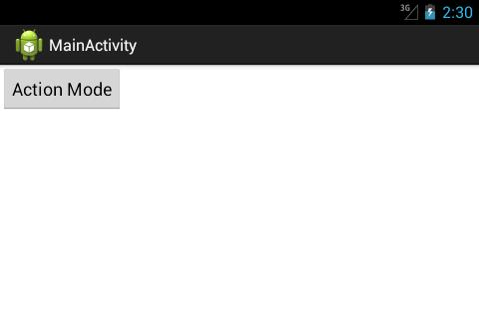

Жмем кнопку, появляется ActionMode

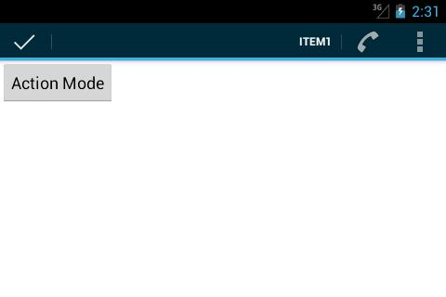

Располагается он там же, где и ActionBar. Да и выглядит также, только слева у него кнопка закрытия. Пункты меню видны так, как мы описывали в файле context.xml.

Нажмем, например, на Item1, смотрим лог.

*item Item1*

Сработал метод **onActionItemClicked**.

Закрыть ActionMode мы теперь можем снова нажав кнопку **Action Mode**, либо нажав на **галку**в левой части, либо нажав кнопку **Назад**. Во всех этих случаях будет выполнен метод **onDestroyActionMode**. Опробуйте эти способы и смотрите логи, там должна появиться строка:

*destroy*

Мы рассмотрели способ ручного вызова ActionMode, обрабатывая нажатие на кнопку. Т.к. ActionMode позиционируется как замена контекстному меню, то вполне можно повесить его вызов на долгое нажатие на какой-либо элемент экрана. Чтобы обработать долгое нажатие надо вызывать для элемента метод [setOnLongClickListener](http://developer.android.com/reference/android/view/View.html" \l "setOnLongClickListener(android.view.View.OnLongClickListener)" \t "_blank), передать туда объект, реализующий интерфейс [OnLongClickListener](http://developer.android.com/reference/android/view/View.OnLongClickListener.html" \t "_blank), и в методе [onLongClick](http://developer.android.com/reference/android/view/View.OnLongClickListener.html" \l "onLongClick(android.view.View)" \t "_blank) этого объекта накодить вызов ActionMode.

Для некоторых элементов вызов ActionMode по долгому нажатию уже реализован. Это наследники класса AbsListView, например GridView и ListView. Попробуем на ListView, как это работает.

Меняем **main.xml**:

<?xml version="1.0" encoding="utf-8"?>

<LinearLayout

xmlns:android="http://schemas.android.com/apk/res/android"

xmlns:tools="http://schemas.android.com/tools"

android:id="@+id/LinearLayout1"

android:layout\_width="match\_parent"

android:layout\_height="match\_parent"

android:orientation="vertical">

<ListView

android:id="@+id/lvActionMode"

android:layout\_width="match\_parent"

android:layout\_height="wrap\_content">

</ListView>

</LinearLayout>

На экране будет только список.

Меняем **MainActivity.java**:

package ru.startandroid.develop.p1131actionmode;

import android.app.Activity;

import android.os.Bundle;

import android.util.Log;

import android.view.ActionMode;

import android.view.Menu;

import android.view.MenuItem;

import android.widget.AbsListView.MultiChoiceModeListener;

import android.widget.ArrayAdapter;

import android.widget.ListView;

public class MainActivity extends Activity {

ActionMode actionMode;

ListView lvActionMode;

final String LOG\_TAG = "myLogs";

String[] data = { "one", "two", "three", "four", "five" };

public void onCreate(Bundle savedInstanceState) {

super.onCreate(savedInstanceState);

setContentView(R.layout.main);

ArrayAdapter<String> adapter = new ArrayAdapter<String>(this,

android.R.layout.simple\_list\_item\_activated\_1, data);

lvActionMode = (ListView) findViewById(R.id.lvActionMode);

lvActionMode.setAdapter(adapter);

lvActionMode.setChoiceMode(ListView.CHOICE\_MODE\_MULTIPLE\_MODAL);

lvActionMode.setMultiChoiceModeListener(new MultiChoiceModeListener() {

public boolean onCreateActionMode(ActionMode mode, Menu menu) {

mode.getMenuInflater().inflate(R.menu.context, menu);

return true;

}

public boolean onPrepareActionMode(ActionMode mode, Menu menu) {

return false;

}

public boolean onActionItemClicked(ActionMode mode, MenuItem item) {

mode.finish();

return false;

}

public void onDestroyActionMode(ActionMode mode) {

}

public void onItemCheckedStateChanged(ActionMode mode,

int position, long id, boolean checked) {

Log.d(LOG\_TAG, "position = " + position + ", checked = "

+ checked);

}

});

}

public boolean onCreateOptionsMenu(Menu menu) {

getMenuInflater().inflate(R.menu.main, menu);

return true;

}

}

В **onCreate**мы создаем адаптер и присваиваем его списку. Далее для списка мы включаем режим выбора (Урок 43) [CHOICE\_MODE\_MULTIPLE\_MODAL](http://developer.android.com/reference/android/widget/AbsListView.html#CHOICE_MODE_MULTIPLE_MODAL) (появившийся в API Level 11) и устанавливаем объект обработчик, реализующий [AbsListView.MultiChoiceModeListener](http://developer.android.com/reference/android/widget/AbsListView.MultiChoiceModeListener.html" \t "_blank). Методы здесь все те же, что и ранее нами рассмотренные в ActionMode.Callback, плюс добавляется один – [onItemCheckedStateChanged](http://developer.android.com/reference/android/widget/AbsListView.MultiChoiceModeListener.html" \l "onItemCheckedStateChanged(android.view.ActionMode, int, long, boolean)" \t "_blank), в котором мы получаем инфу о выделенных пунктах списка. Т.е. этот обработчик и выделение пунктов списка отслеживает и ActionMode контролирует.

В **onCreateActionMode** мы указываем, из какого файла брать пункты меню, в **onActionItemClicked** закрываем ActionMode независимо от того, какой пункт меню был выбран, а в **onItemCheckedStateChanged** просто выводим в лог инфу о выбираемых пунктах списка. Остальные методы не трогаем, сейчас они не нужны.

Все сохраняем и запускаем приложение.

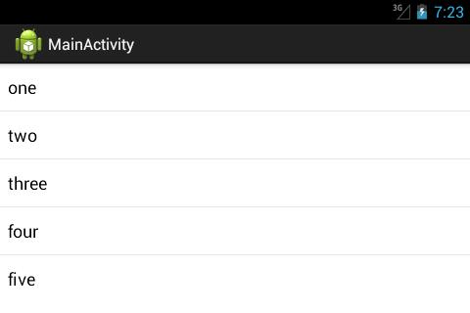

Долгое нажатие на какой-либо пункт списка вызовет ActionMode

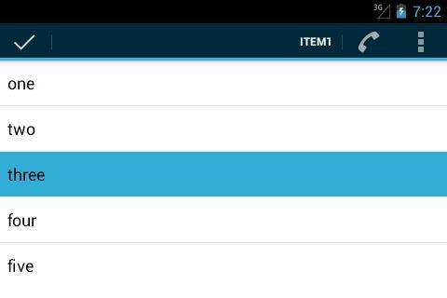

А в логах появится инфа о выбранном пункте:

*position = 2, checked = true*

Теперь мы можем дальше простыми нажатиями выбирать и «развыбирать» пункты списка

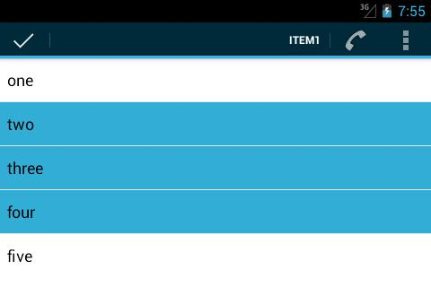

и после этого нажать на какой-либо пункт ActionMode для операции над группой выделенных пунктов. Получить список выбранных пунктов можно так же, как в Уроке 43 для множественного выбора.

Как нам теперь закрыть ActionMode?

- кнопка отмены (слева)

- кнопка Назад

- любой пункт в ActionMode, т.к. мы повесили вызов метода finish в onActionItemClicked

При закрытии ActionMode «развыделятся» и все выделенные пункты.

Еще, как вариант закрытия ActionMode, – это не оставить ни одного выделенного пункта. Если в процессе выделения пунктов не останется ни одного выделенного, то ActionMode закроется.

Для списка в режиме CHOICE\_MODE\_MULTIPLE\_MODAL есть еще один способ, кроме долгого нажатия на пункт, вызвать ActionMode. Это метод [setItemChecked](http://developer.android.com/reference/android/widget/AbsListView.html" \l "setItemChecked(int, boolean)" \t "_blank). Если выделить этим методом какой-либо пункт, то ActionMode появится.

У ActionMode, как и у ActionBar есть методы:

[setTitle](http://developer.android.com/reference/android/view/ActionMode.html#setTitle(java.lang.CharSequence)) - установить свой заголовок

[setSubtitle](http://developer.android.com/reference/android/view/ActionMode.html#setTitle(java.lang.CharSequence)) - установить свой подзаголовок